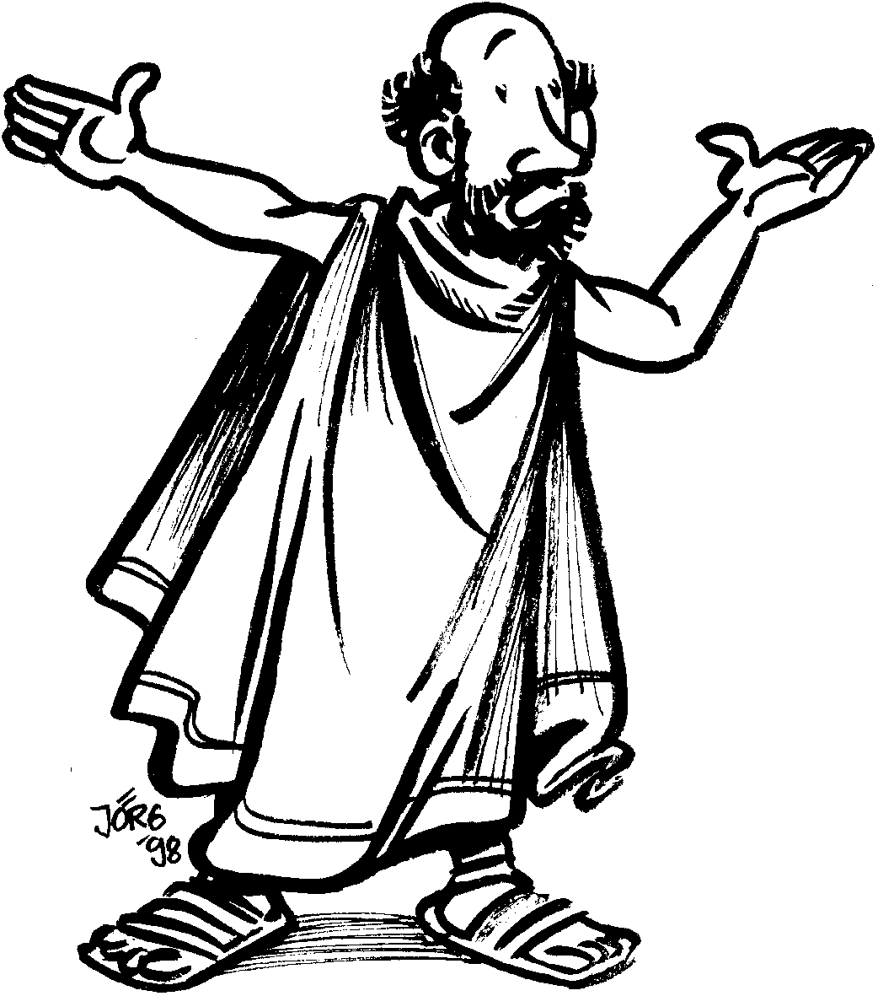Wenn du diese Seite abtrennst, anmalst und dann an den Strichen auseinanderschneidest, hast du ein Paulus-Puzzle. Schaffst du es, ihn wieder zusammen zu puzzeln?

Post für Dich-Kinderstunde

Am besten machst du die Kinderstunde mit deinen Eltern oder
deinen Geschwistern – die können dir dann auch vorlesen .
Die letzten Wochen haben wir immer Geschichten von Menschen
gehört, die Freunde von Jesus waren. Aber es gab auch andere Leute…
den Saulus zum Beispiel. Der war gar kein Freund von Jesus. Der fand alle
Geschichten von Jesus falsch und sagte, dass die ganzen Christen (so heißen Menschen, die Freunde von Jesus sind) lügen. Deshalb hatte er die Erlaubnis bekommen, alle Christen zu verfolgen und auch schlimme Sachen mit ihnen
zu machen.
So war an einem Tag Paulus mal wieder unterwegs. Er hatte ein paar Leute
bei sich. Sie waren auf dem Weg in die Stadt Damaskus. Dort wollten sie
wieder mal ein paar Christen gefangen nehmen. Als sie kurz vor Damaskus
waren, geschah was komisches.
Saul war da mit seinen Leuten, als er auf einmal auf die Erde fiel. „Hä, was ist denn mit dem los?“, dachten seine Männer. Und Saulus lag da einfach auf dem Boden. Komisch. Aber da. Die Männer schauten sich an: „Kannst du das auch hören?“ „Ja, ich höre das auch, eine Stimme!“ Alle Männer hörten eine Stimme, aber man konnte niemanden sehen.
Saulus sah etwas. Als er auf dem Boden lag, war da ein ganz helles Licht. Und die Stimme konnte er auch hören. Die Stimme sagte: „Saulus, warum verfolgst du mich?“ „Hä, wer bist du?“, fragte Saulus. „Ich bin Jesus.“ Boa, Jesus redete da mit Saulus. Das war ja was ganz Besonderes. Jesus sagte: „Saulus, geh nach Damaskus, In der Stadt wirst du dann erfahren, was ich mit dir vorhabe.“ Alle waren total erstaunt! Und noch komischer wurde es, als Saulus aufstehen und die Stadt laufen wollte. Er konnte auf einmal nichts mehr sehen. Oh nein…! Die Männer führten ihn in die Stadt und brachten ihn in ein Haus. Drei Tage lang konnte Saulus nichts sehen. Jetzt hatte er viel Zeit um nachzudenken. Jesus hatte mit ihm geredet. Der Jesus, an den er nicht glaubte. Der Jesus, wo er dachte, dass alle Geschichten über ihn erfunden waren. Das war wohl nicht so. Jesus war wohl doch echt. Den gab es wirklich.
In Damaskus lebte auch ein Freund von Jesus, der hieß Hananias. Den schickte
Gott zu Saulus. „Was, zu Saulus soll ich gehen? Der verfolgt doch alle Menschen
die Freunde von Jesus sind. Nein, das mach ich nicht, ich habe Angst!“ Aber
Gott sagte: „Doch, genau zu ihm sollst du gehen. Ich hab was vor mit Saulus.“
Und so ging Hananias in das Haus in dem Saulus war. Er legte seine Hände auf
den Kopf von Saulus und sagte: „Gott will, dass du wieder sehen kannst und er
hat eine Aufgabe für dich. Du weißt ja jetzt, dass die Geschichten von Jesus
wahr sind. Deswegen sollst du jetzt auch überall hingehen und den
Menschen Geschichten von Jesus erzählen.“ Ja und so wurde Saulus
ein Freund von Jesus. Das ist schon sehr genial!
Die Geschichte findest du auch in der Bibel.
Sie steht in Apostelgeschichte 9,1-19
Der Saulus hat sich ganz schön verändert. Von einem „ich hab Jesus gar nicht gern“-Menschen, wurde er zu einem Jesus-Freund. Wie schön! Auf einmal hatte er Jesus lieb Bestimmt hat er dann auch das Lied gesungen „Ich lieb dich Jesus“. Such es doch im Internet und sing mit.
Hast du dir auch schon überlegt, ob du ein Freund von Jesus sein möchtest? Wenn du es gerne sein möchtest, weil du Jesus auch liebhast, dann kannst du einfach beten und Jesus das sagen: „Jesus, ich möchte so gerne dein Freund sein.“
Bei Saulus hat sich alles total verändert. Man hat ihn sicher nicht wieder erkannt…. Na da können wir doch was dazu spielen
Das Spiel könnt ihr mi Garten, in der Wohnung, im Sandkasten… egal wo, einfach machen.
Einer ist der Veränderer, der andere der Beobachter.
Der Beobachter macht die Augen zu, Dann darf der Veränderer etwas anders machen. Wenn ihr in der Wohnung seid, kann man in einem Zimmer etwas verändern (z.B. eine Pflanze an eine andere Stelle stellen) oder man kann an sich selbst etwas verändern (z.B. eine andere Socke anziehen). Wenn ihr im Sandkasten seid, kann Sandformen wo anders hinlegen, eine Burg machen, wo vorher keine war,…
Oder man verändert etwas im Garten – der Rechen wird an einen andere Platz gestellt oder so.
Manchmal sind die Veränderungen klein, manchmal ganz schön große. Bei Saulus war sie ganz schön groß!

Auf einmal war da ein helles Licht bei Saulus. Das war Jesus. Ihm ist er dann gefolgt, als er später auf der ganzen Welt Geschichten von Jesus erzählte Nimm doch eine Taschenlampe und mach das Zimmer dunkel. Einer leuchtet nun die Wand an. Der andere überlegt sich eine Geschichte aus der Bibel, die er dann mit seinen Händen an die Wand „malt“, so, dass es einen Schatten gibt. Der andere muss erraten, was für eine Geschichte gemeint ist.
Bilder aus: Jungscharleiter Grafik CDplus und holweger.com
© buch+musik ejw-service gmbh, Stuttgart

